Областное государственное бюджетное учреждение
культуры «Костромская областная библиотека
для детей и молодежи имени Аркадия Гайдара»

Культурный минимум
2022
(для взрослых)

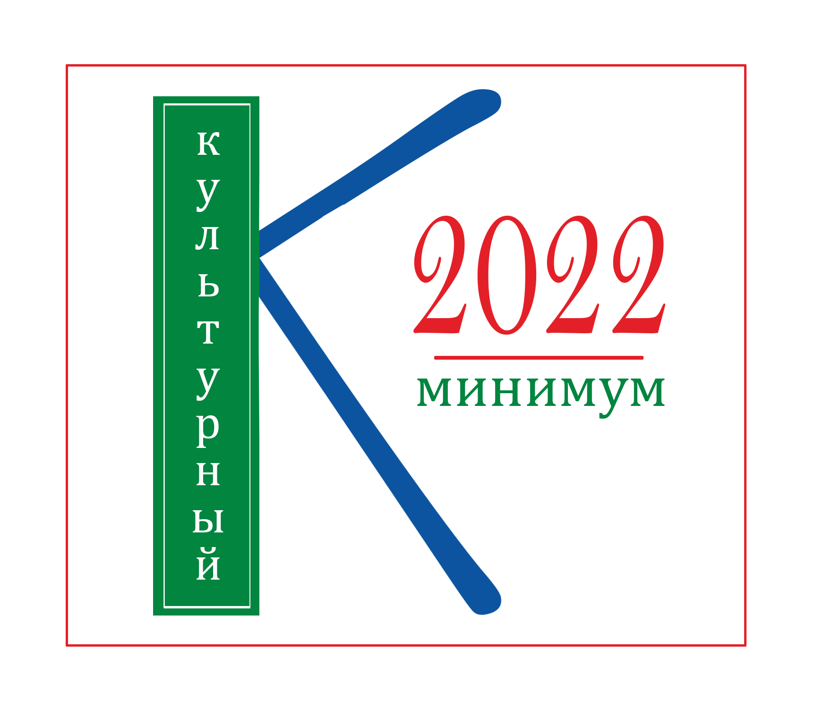

Кострома, 2022 г.

Уважаемые читатели!

Костромская областная библиотека для детей и молодёжи имени Аркадия Гайдара продолжает образовательный проект «Культурный минимум». Напомним, что «Культурный минимум» - это тот объем информации, с которым должен быть знаком каждый человек.
Ежегодно мы предлагаем вам главную тему года, важные события, ставшие культурными вехами в истории и список выдающихся деятелей мировой культуры, большие юбилеи которых отмечаются в этом году. А также список книг-юбиляров.
Мы не преследуем цель установить какие-либо рамки, мы просто хотим помочь вам, уважаемые читатели, выбрать самое главное в потоке информации.
Добавим только, что «Культурный минимум - 2022», то есть список книг, рекомендуемых к прочтению, станет главной темой Культурного проекта «Кострома – читающий регион!», реализуемого департаментом культуры Костромской области.

Главная тема года:

Год культурного наследия народов России
Указом Президента РФ В. Путина от 30.12.2021 г. № 745 2022 год объявлен Годом культурного наследия народов России

Поясним, что в понятии «культурное наследие» речь идёт о фольклоре, устном народном творчестве народов России. В нем сосредоточены народные представления о мироустройстве, жизненных ценностях, добре и зле, словом всё то, что является залогом существования того или иного народа.
Советуем прочитать:
1. «Народные русские сказки. В 3-х томах»/ Составитель А.Н. Афанасьев.
Сборник русских народных сказок, собранных А.Н. Афанасьевым является краеугольным камнем отечественной фольклористики. Взрослый читатель, впервые столкнувшийся с аутентичными текстами русских народных сказок ощутит, насколько они отличаются от сказок, адаптированных для детей. Читателю предстоит открыть сложный и таинственный мир народного представления о жизни.

2. Владимир Яковлевич Пропп «Праздники русского аграрного календаря», «Русская сказка», «Исторические корни волшебной сказки» и др.
Книги известного исследователя русского фольклора Владимира Яковлевича Проппа давно стали классикой. Читая эти книги можно погрузиться в самую суть волшебной сказки. Более того, познакомившись со структурой волшебной сказки, каждый сам, подобно нашим предкам сможет попробовать плести свои сказочные истории.

350 лет со дня рождения Петра I (1672 – 1725)

3. Алексей Толстой «Пётр Первый».
Конечно, историю следует изучать, читая документы эпохи, исследования видных учёных, научные труды и книги. Однако для такого чтения нужно время. Классический исторический роман в России опирается на кропотливую работу с источниками, создатели исторических романов сотрудничают со специалистами. Эти традиции заложены ещё Загоскиным, Пушкиным, Алексеем Константиновичем Толстым. Этой традиции следует и автор романа «Пётр Первый», который свою задачу при написании романа видел «не в том, чтобы выдумывать факты, а в том, чтобы вскрыть истинные причины фактов, - это гораздо интереснее».

870 лет со дня основания города Костромы

Кострома - старинный российский город, расположенный на берегах великой русской реки Волги. Основание города приписывают Юрию Долгорукому в 1152 году.
Богоявленский собор, Ипатьевский монастырь, в котором в 1613 году перед избранием на царство жил Михаил Романов – будущий русский царь. Памятник основателю древней Костромы – Юрию Долгорукому, беседка Островского, памятник Ивану Сусанину. Знаменитые Торговые ряды, гауптвахта и пожарная каланча. Всё это яркие достопримечательности нашего города.
Пожарная каланча - один из главных символов Костромы, её гордость. Увидев здание каланчи, император Николай I, посещавший Кострому в 1834 году, с восхищением воскликнул: «Такой у меня в Петербурге нет!».
Современная Кострома - это промышленный город, известный своими ювелирными, текстильными изделиями, вкусными сырами.
Это родина сказочной Снегурочки.
Указом Президента Российской Федерации от 10 сентября 2021 года городу было присвоено звание «Город трудовой доблести».
Областная столица готовится отметить очередной юбилей. В 2022 году нашей красавице Костроме исполнится 870 лет.
4. Алексей Юрьевич Василенко «Сквозь око времени: [альбом] / А. Ю. Василенко»; редакционный совет: С. С. Павлов, и др.; художественный редактор И. Ю. Соглачева; фото: Ю. А. Харламенков. - Кострома: Костромаиздат, 2010. - 24 с.: ил.
В издании рассказывается об истории г. Костромы в произведениях искусств: скульптурах, картинах, гобеленах.

5. Костромской собеседник: литературно-художественный альманах /Департамент культуры Костромской области, Костромская областная универсальная научная библиотека; главный редактор Виктор Сбитнев ; редактор и корректор Лариса Сбитнева. - Кострома, 2015-2021. – Выпуски 1-15. –
Электрон. версия доступна на сайте ОГБУК ОУНБ: http://www.kounb.ru/index.php/catresurs/almanakh-kostromskoj-sobesednik
Литературно альманах «Костромской собеседник» был создан по решению губернатора Костромской области С.К. Ситникова. Его редакторы стараются сделать его интересным для чтения всей семьей. Чтобы и люди старшего поколения, и дети, и их родители нашли для себя что-то интересное и полезное. Альманах представляет литературный процесс области, знакомит искушенных читателей с новыми произведениями, вышедшими из-под пера, как молодых, так и известных костромских писателей.

6. Кострома: литературный альманах/ [Костромская областная писательская организация Общероссийской общественной организации "Союз писателей России"; главный редактор Н. Е. Мусинова]. - Кострома : [б. и.].
Выпуск 1. – 2020. – 236 с. : ил., портр., фот. - Электрон. версия доступна на сайте ОГБУК ОУНБ: https://en.calameo.com/read/00459809130eedc0edbfd
Выпуск 2: к 75-летию Победы в Великой Отечественной войне. – 2020. – 208 с. : ил., портр., фот. - Электрон. версия доступна на сайте ОГБУК ОУНБ: https://en.calameo.com/read/004598091cd840ad71195
Выпуск 3: Слово - молодым! : выпуск посвящен творчеству молодых авторов из Костромы и Костромской области - к юбилею Костромской областной писательской организации. - 2021. - 205 с. : ил., портр., фот. - Электрон. версия доступна на сайте ОГБУК ОУНБ: https://ru.calameo.com/read/0051059268093331895de
Выпуск 4: выпуск посвящен юбилею Костромской областной писательской организации. - 2021. - 270 с. : ил., портр., фот. - Электрон. версия доступна на сайте ОГБУК ОУНБ: http://kounb.ru/images/doc/koslit/almanah/Kostroma_lit_alm_4_2021.pdf
В альманахе представлены произведения известных костромских писателей и поэтов, членов Союза писателей России, победителей и призеров Всероссийских и региональных конкурсов и молодых авторов – участников литературных объединений Костромской области. Тематическое и стилистическое разнообразие литературных подборок альманаха показывает колорит литературной жизни Костромского края и представляет интерес для широкого круга читателей.

7. Андрей Анохин «Кострома в будни и праздники». – Кострома: Костромаиздат, 2013.

Знаменательные даты художественной литературы:

8. Жан Батист Мольер «Мещанин во дворянстве», «Тартюф», «Дон Жуан» и др., к 400-летию автора.
«Мещанин во дворянстве». Ах, как хочется зажиточному мещанину Журдену стать утончённым дворянином! Два-три урока хороших манер, изящной словесности, модный наряд – и пожалуйте, новый член аристократии. Как бы не так! Ворона в павлиньих перьях так и останется вороной, и вызовет только смех.
«Тартюф». Разве в наши дни не бывает, что под маской святоши скрывается мелкий мошенник, подлый лжец? Бичеванию ханжества, лицемерия, предательства посвящена эта пьеса. Тартюф пытается играть роль святоши, но настолько неловко, что это вызывает смех у зрителей вот уже почти 400 лет.
Если у читателя возникнет интерес к личности Жана Батиста Поклена, которого мы знаем под именем Мольера, предлагаем для чтения биографию Мольера, которую написал Михаил Булгаков.

- Аполлон Григорьев «Сборник стихотворений и поэм», к 200-летию автора.
В сборник стихотворений одного из последних романтиков русской литературы вошли стихотворения о любви страстной, жертвенной, возвышенной. Многие из них положены на музыку и стали известными русскими романсами.

10. Владимир Карпов «Взять живым!», к 100-летию автора.
Это захватывающая повесть о полковой разведке времён Великой Отечественной войны. Всё, что в ней написано, не выдумка, потому что повесть автобиографичная. Сам автор – Герой Советского Союза, он сам служил в полковой разведке, он сам участвовал в захвате более 70 языков, именно ему приказывали: взять живым!

Знаменательные даты истории и культуры:

11. Юрий Михайлович Лотман «Воспитание души», к 100-летию автора.
Том сочинений Ю.М.Лотмана, выдающегося литературоведа, культуролога, семиотика представляет его удивительный талант педагога и просветителя.
В книге впервые собраны публицистические выступления, автобиографические тексты.

- Виктор Филимонов «Андрей Тарковский», Марина Тарковская «Осколки зеркала», к 90-летию Андрея Тарковского, русского кинорежиссёра.
Нури Бильге Джейлан, турецкий кинорежиссёр, обладатель «Золотой пальмовой ветви» за «Зимнюю спячку», сказал о Тарковском так:
«После просмотра его фильмов вы не можете больше смотреть на мир так, как делали это раньше. У вас сразу меняется мировоззрение — столько там разных нюансов, новых деталей… Тарковский открывал новое видение на жизнь во всех аспектах — в языке, в манере повествования. Это было его собственное послание миру, которое оказалось близко очень многим».

- Игорь Бэлза «Александр Николаевич Скрябин», к 150-летию А.Н. Скрябина, русского композитора, ярчайшего представителя символизма в музыке, который первым в истории использовал в своих партитурах цвет.
Константин Бальмонт - «Эльф»
Сперва играли лунным светом феи.
Мужской диез и женское - бемоль -
Изображали поцелуи и боль.
Журчали справа малые затеи.
Прорвались слева звуки-чародеи.
Запела Воля вскликом слитных воль.
И светлый Эльф, созвучностей король,
Ваял из звуков тонкие камеи.
Завихрил лики в токе звуковом.
Они светились золотом и сталью,
Сменяли радость крайнею печалью.
И шли толпы. И был певучим гром.
И человеку Бог был двойником.
Так Скрябина я видел за роялью.

- Наталья Чернышёва-Мельник «Дягилев», к 150-летию выдающегося русского театрального и художественного деятеля Сергея Павловича Дягилева.
По словам художника Михаила Нестерова, Дягилев «без всяких "патриотических" побуждений, ни мало не думая о "славе отечества", а думая лишь о самом себе, о своём благополучии… прославил русское искусство». С его именем неразрывно связаны знаменитые «Русские сезоны», которые положили начало совершенно новым балетным спектаклям, в которых синтезированы несколько искусств: музыка, актёрская игра, хореография, сценография.

- «Холодное лето Анатолия Папанова». – Москва: АСТ, Зебра Е, 2010, к 100-летию Анатолия Папанова, русского актёра.
Книга создана на основе интервью и статей артиста.

- Руаль Амундсен «Моя Жизнь Южный полюс», к 150-летию автора.
Норвежский полярный путешественник-исследователь и рекордсмен, «Наполеон полярных стран» по выражению Роланда Хантфорда. Первый человек, достигший Южного полюса, писал о себе следующее: «Удивительно, что из всего рассказа более всего приковывало моё внимание именно описание лишений, испытанных Франклином и его спутниками. Во мне загорелось странное стремление претерпеть когда-нибудь такие же страдания. Я тоже хотел пострадать за своё дело, — не в знойной пустыне по пути в Иерусалим, а на ледяном Севере, на пути к широкому познанию доселе неведомой великой пустыни».

Приятного прочтения!

Областное государственное
бюджетное учреждение культуры
«Костромская областная библиотека
для детей и молодежи имени Аркадия Гайдара»

156000 г. Кострома, ул. Симановского, д. 40.
Тел. 8 (4942) 31-70-53.

Составители: Сычева Л.Е., Замышляева Н.Г.

Согласовано
Областное государственное бюджетное учреждение культуры «Костромская областная универсальная научная библиотека»

Костромская областная писательская организация

